Білки
Білки (білкові речовини) — макромолекулярні природні сполуки (біополімери), структурну основу яких становлять поліпептидні ланцюги, побудовані із залишків -амінокарбонових кислот. Білки неодмінно містять елементи C, H, N та O, майже завжди S, часто P, рідше Fe, Cu, Zn тощо.
За складом білки поділяють на:
— протеїни — прості білки, що складаються із залишків амінокислот;
— протеїди — складні білки, що складаються із залишків амінокислот та різних небілкових речовин.
Будова білків
У складі білків зустрічаються залишки 20 амінокислот. Властивості білків залежать не тільки від того, які амінокислотні залишки утворюють їх, але і від того, в якій послідовності вони з’єднуються одна з одною. Таку послідовність називають первинною структурою білка:
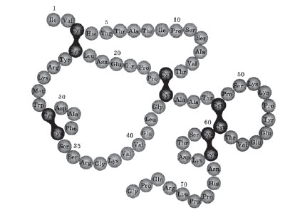
Поліпептидний ланцюг зазвичай згорнутий у спіраль, що має певну просторову структуру —a- спіраль. Спіраль у свою чергу може приймати певну просторову будову, що є власною для кожного білка: спіраль згортається в клубок (глобулу). Таку будову називають третинною структурою білка:
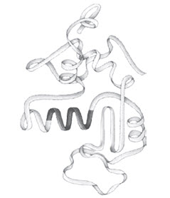
Для деяких білків є характерним об’єднання декількох клубків (субодиниць) в одну частинку, що обумовлює четвертинну структуру білків:
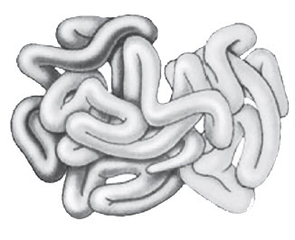
До складу таких об’єднань можуть входити йони металів або інші речовини небілкової природи. Так, молекула білка гемоглобіну складається з чотирьох субодиниць, з’єднаних з йоном Феруму, що дозволяє такій молекулі переносити кисень і вуглекислий газ у тваринному організмі.
Хімічні властивості білків
1. Денатурація білків.
Унаслідок дії деяких факторів відбувається руйнування тривимірної конформації білка — денатурація, пов’язане зі зміною вторинної, третинної та четвертинної структур; ця зміна може мати тимчасовий або постійний характер, але й у тому, і в іншому випадку амінокислотна послідовність білка (первинна структура) залишається незмінною.
Денатурація білків відбувається під впливом нагрівання або впливом яких-небудь випромінювань, наприклад інфрачервоного або ультрафіолетового. Сильні кислоти, сильні луги й концентровані розчини солей також спричинюють розрив зв’язків (при тривалому впливі й пептидних).
2. Ренатурація.
Іноді денатурований білок за сприятливих умов знову спонтанно набуває своєї нативної (природної) структури. Цей процес називають ренатурацією.
3. Гідроліз.
Найважливішою хімічною властивістю білків є їхня здатність до гідролізу, який може протікати при нагріванні із сильними кислотами або з лугами (кислотно-основний гідроліз) і під дією
ферментів (ферментативний гідроліз). Гідроліз призводить до розпаду поліпептидних зв’язків з утворенням вільних амінокислот.
4. Якісні кольорові реакції білків.
а) біуретова реакція на пептидні зв’язки — дія розведеного розчину купрум (ІІ) сульфату на лужний розчин білка, яка супроводжується появою фіолетово-синього забарвлення розчину, що обумовлено комплексоутворенням між йонами Купруму та поліпептидами;
б) ксантопротеїнова реакція на ароматичні й гетероядерні цикли — дія концентрованої нітратної кислоти з появою жовтого забарвлення; забарвлення пояснюється нітруванням циклів й утворенням нітросполук залишками амінокислот;
в) реакція Міллона — дія на білок реактиву Міллона — розчину Hg(NO₃)₂ та Hg₂(NO₃)₂ у розведеній HNO₃, що містить домішку HNO₂,— з появою червоно-коричневого забарвлення, яке обумовлене утворенням пептидних солей Меркурію.
Деякі білки виконують транспортні функції — переносять молекули або йони в місця синтезу або накопичення речовин. Наприклад, в крові міститься білок гемоглобін, що переносить кисень до тканин і вуглекислий газ від них, а білок міо глобін накопичує кисень у м’язах.
Білки — це будівельний матеріал клітин. З них побудовані опорні, м’язові, покривні тканини.
Білки-рецептори сприймають і передають сигнали, що надходять від сусідніх клітин або з навколишнього середовища. Наприклад, дія світла на сітківку ока сприймає білок родопсин.
Білки життєво необхідні будь-якому організму і тому є найважливішою складовою частиною продуктів харчування. У процесі травлення вони гідролізуються до амінокислот, які служать вихідною сировиною для синтезу інших білків, необхідних даному організму. Існують такі амінокислоти, які організм не в змозі синтезувати сам і одержує тільки з їжею,— їх називають незамінними.

